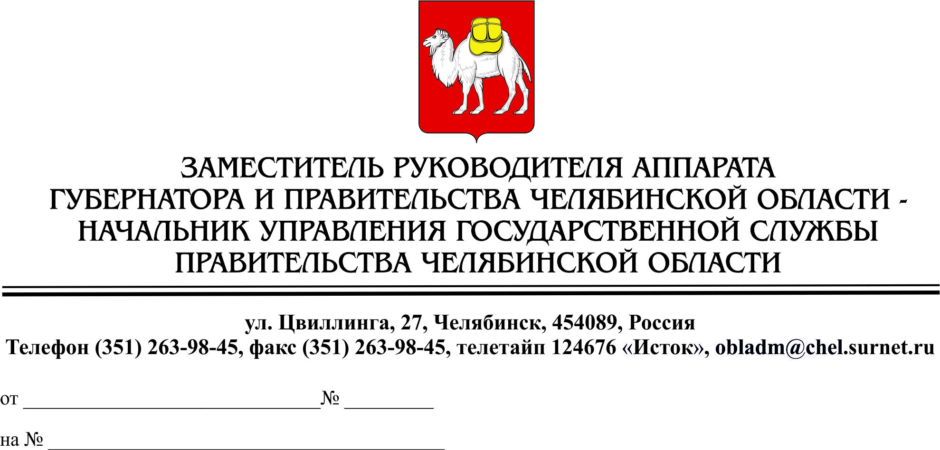
Главам городских округов и муниципальных районов
Челябинской области
(по списку)

В целях оказания методической помощи органам местного самоуправления Челябинской области по организации и осуществлению муниципального контроля направляю Вам информационные материалы, разработанные Министерством экономического развития Российской Федерации: обучающий видеоролик о мерах поддержки бизнеса в 2022 году; листовка-памятка по проведению профилактического визита для инспектора; листовка-памятка по проведению профилактического визита для бизнеса (https://pravmin.gov74.ru/prav/dop/materialy.htm).
Прошу Вас ознакомить должностных лиц, осуществляющих муниципальный контроль на территории муниципального образования, с данными информационными материалами, а также разместить их на официальном сайте контрольного органа.
Также прошу Вас довести указанную информацию до лиц, ответственных за реализацию Федерального закона от 31.07.2020 г. № 248-ФЗ «О государственном контроле (надзоре) и муниципальном контроле в Российской Федерации» в сельских и городских поселениях муниципального района.

Т.Н. Язовских

Классен Елена Сергеевна, 8 (351) 266-71-00

